Схема описания школьного образовательного туристского маршрута
для внесения в реестр

Название школьного образовательного туристского маршрута | Экотуристический маршрут "ИНТЕРПАРК" в окрестностях оз. Цимлянское
Ресурсы о регионе и районе маршрута | Экотуристический маршрут "ИНТЕРПАРК" в окрестностях оз. Цимлянское находится в районе ​МАДОУ ДЮЦ «Авангард» (ул. Весёлая, д. 2), г. Тюмень, Тюменская обл. Маршрут разработан ТООДД «ЧИР» и АНО ЭПЦ «Экоцентр».  На маршруте имеются три арт-объекта, представляющие собой информационные стенды, которые знакомят с историей городского уголка природы, флорой и фауной места.  До места начала и осуществления маршрута можно добраться на машине и общественном транспорте (ост. «Гостевая», авт. 30, 54, 54д, 62, 71, 71д, 141).
Предполагаемая целевая аудитория | - молодежь, обучающиеся общеобразовательных учреждений;  - воспитанники учреждений дополнительного образования;  - специалисты, курирующие вопросы экологического образования.
Сезон | Круглый год
Ключевые направления | #Природа #Активный_туризм #Родной край #Исследователи #Будущее
Маршрут интегрируется в образовательные /воспитательные программы  Возможные образовательные и воспитательные эффекты | - образовательные программы основного общего образования (предметные области по ФГОС –естествознание (окружающий мир); география; биология, экология, история, ботаника) в рамках внеурочной деятельности  - дополнительные общеобразовательные программы (туристско-краеведческая, естественно-научная направленности)  Образовательный эффект: получение знаний о биоразнообразии растительности и животного мира; формирование понимания городских экосистем и биоценозов.  Воспитательный эффект: установление начал природосообразного поведения и умений правильно анализировать и устанавливать причинно-следственные связи экологических проблем, прогнозировать экологические последствия человеческой деятельности; популяризация ЗОЖ.  Каждый информационный стенд имеет QR-код, пройдя по которому можно более подробно ознакомиться с проектом и маршрутом. Также на Youtube-канале ТООДД «ЧИР» можно посмотреть видео о самом озере, растительности и следах жизнедеятельности животных вокруг него в формате 360°
Возможный уровень познавательной/образовательной нагрузки | - Досуговый  - Ознакомительный  - Просветительский  - Углубленный в рамках изучения учебного предмета  - Исследовательский
Доступность для детей с ОВЗ и детей-инвалидов | Доступность маршрута для обучающихся с ОВЗ и детей –инвалидов с нарушением слуха, речевого аппарата
Продолжительность маршрута | 1 день
Протяженность маршрута | Пешая экскурсия протяженностью 1,3 км
Пункты, через которые проходит маршрут  Объекты показа | - Арт-объект «История озера Цимлянское»  - Боярышник кроваво-красный, заросли 4-ех видов шиповника  - Нетипичный для лесов нашего региона Дуб черешчатый  - Арт-объект «Флора и орнитофауна»  - Арт-объект «Водная экосистема»  - Следы пребывания у берегов озера ондатры  - Жилище бобра.
Цели и задачи маршрута, в т. ч. образовательные и воспитательные | Цель – экологическое просвещение населения через установленные по маршруту информационные стенды и проведение естественнонаучных мероприятий  Задачи:  • трансляция интересного опыта эффективного формирования принципов экологической культуры и просвещения в виде участия в познавательных краткосрочных практикумах-экскурсиях  • формирование компетенций детей, подростков и молодежи, связанных с изучением природных и социоприродных экологических систем на близлежащей территории  • организация мероприятий, включающих экскурсии, модульные образовательные программы естественно-научного направления
Дополнительные условия | Посещение маршрута возможно только по согласованию с МАДОУ ДЮЦ «Авангард», режим работы Вт-Вс с 9:00 до 20:00.  Возможно проведение экскурсий сотрудниками ТООДД «ЧИР» по заранее сделанной договоренности, https://vk.com/toodd_chir
Карта маршрута | 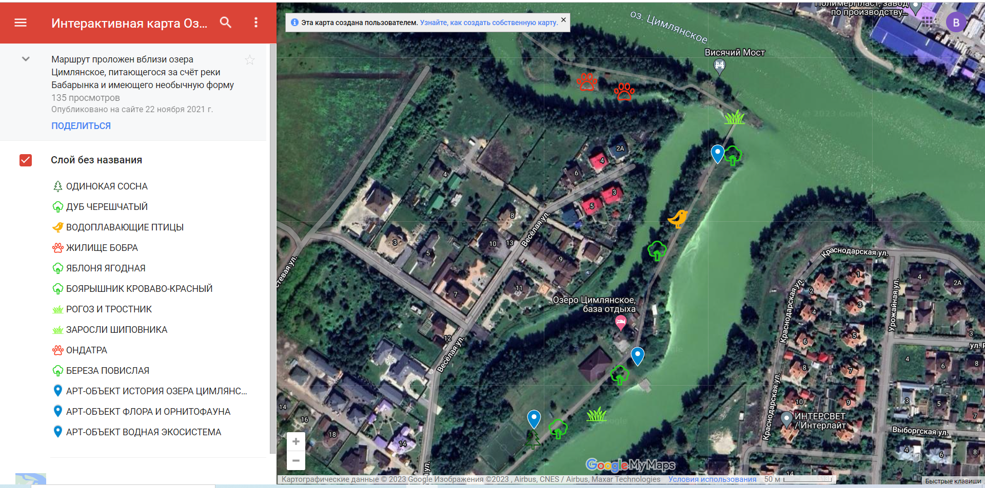  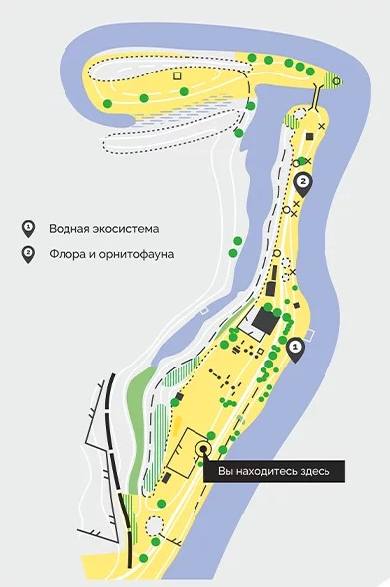
Фотоматериал | https://vk.com/album-1210857_280764072  https://vk.com/album-1210857_283147325
Методически материалы для работы на маршруте | http://tooddchir.ru/interpark  http://tooddchir.ru/lake_tsimlyanskoe

